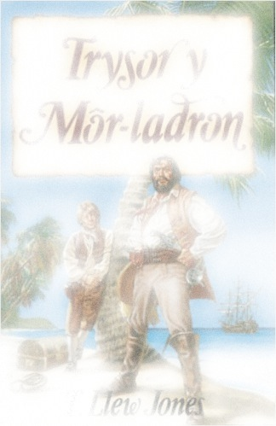

|  |  |
| --- | --- |
| Teitl y gweithgaredd: | Pa ‘drysor’ sy’n werthfawr i chi? |
| Disgrifiad: | Trafod trysor Harri Morgan a beth sydd yn ‘drysor’/yn werthfawr i’r dysgwyr |
| Blynyddoedd ysgol: | CA2 |
| Sgìl Rhaglen Astudio posib: | Llafaredd – Gwrando – Siarad – Cydweithio a thrafod  Ysgrifennu – trefnu syniadau a gwybodaeth |
| Testun T. Llew Jones | *Trysor y Môr-ladron* |
| Offer angenrheidiol: | * Copi o *Trysor y Môr-ladron* * Taflen ‘Trysor’ |
| Trefn a awgrymir: | * Trafodwch pa fath o drysor y mae Harri Morgan yn chwilio amdano. * Gofynnwch i’r dysgwyr drafod gyda phartner beth sydd yn werthfawr iddyn nhw. * Defnyddiwch yr eirfa fel sbardun trafod – gall y parau osod y geiriau yn nhrefn pwysigrwydd personol iddyn nhw. * Anogwch y dysgwyr i feddwl am ‘drysor’ arbennig a phersonol iddyn nhw. * Cofnodi ar gist – beth sy’n ‘drysor’ iddyn nhw a pham? |
| Gweithgareddau gwahaniaethol: | Cist â llai o le i ysgrifennu/ creu rhestr yn hytrach nag ysgrifennu brawddegau/tynnu lluniau.  Creu murlun – ‘Ein Trysorau gwerthfawr....’  Creu cistiau o focsys bach – rhoi copi o’u ‘trysor’ yn y gist  Creu graff wedi casglu data am ba ‘drysor’ sydd fwyaf poblogaidd.  <http://news.discovery.com/history/archaeology/captain-morgans-pirate-ship-found-110806.htm> - erthygl am un o longau Harri Morgan – beth sydd yn y cistiau o dan y môr? |